Budapest, 2013. április 29.

Tisztelt Kolléganő/Kolléga Úr!

Örömmel értesítem, hogy a Magyar Kardiológusok Társasága 2013. évi
kongresszusára benyújtott előadás kivonatát a Társaság Tudományos Bizottsága
elbírálta, és programba illesztette. Az előadás időpontja és helyszíne:

2013. május 9-én (csütörtök) „Zárday Imre” terem
Varia I.
8.30-10.00 között

Felhívjuk szíves figyelmét, hogy a Power Point programban készült előadásoknak
a mellékletben megjelölt specifikációknak kell megfelelniük.
Kérjük, hogy a regisztráció mellett működő tárazóba legkésőbb
3 órával a részvétele előtt előadását adja le.

A program táblázatot a www.mkardio.hu oldalon lehet megtekinteni.

Munkájához gratulálok, kongresszusi szerepléséhez sok sikert kívánok.

Üdvözlettel,

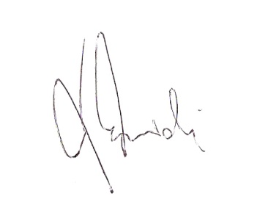

Dr. Csanádi Zoltán

Az MKT Tudományos Bizottság elnöke

